Temat kompleksowy: MAJOWA ŁĄKA
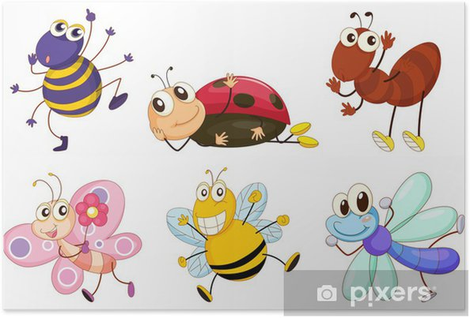
PONIEDZIAŁEK 11.05.2020

cele- zapoznanie ze zwierzętami żyjącymi na łące oraz z rosnącymi tam roślinami
-dostrzeganie piękna majowej przyrody
-rozwijanie sprawności manualnej
-ćwiczenia w odczytywaniu tekstu o prostej budowie

1 Rodzicu przeczytaj dziecku opowiadanie "Zabawa w chowanego" M. Strękowskiej-Zaremby. Po przeczytaniu zadaj dziecku pytania.
Za lasem płynie strumyk, za strumykiem rozpościera się łąka, na łące rosną zielona trawa i stokrotki o biało-żółtych kwiatach. I jeszcze wiele innych kolorowych kwiatów i zielonych roślin.
Pewnego dnia biedronka, żabka, konik polny i motyl cytrynek bawili się na łące w chowanego.
- Jeden, dwa, trzy...-mała biedroneczka odliczyła do dziesięciu i rozejrzała się dookoła. Zaraz was znajdę - zawołała, pewna siebie.
Po chwili wykrzyknęła radośnie: - Widzę cię, żabko! Siedzisz pod liściem mlecza!
Biedronka sfrunęła na liść i zajrzała pod spód. - Coś takiego! Żabki tam nie było. Wszędzie tylko zielone źdźbła trawy i liście roślin łąkowych tak samo zielone jak żabka.
"To nie ten liść" - pomyślała i przeniosła się na sąsiedni, a potem na kolejny.
O! Coś zielonego mignęło jej przed oczami! Biedronka rozpostarła małe skrzydełka. - Mam cię, koniku polny! Siedzisz między koniczynkami! Widzę cię! Zaraz będziesz zaklepany - ucieszyła się z odkrycia.
- I hop! - biedroneczka usiadła na listku koniczyny.
"Znowu nic?" - nie mogła się nadziwić, że pośród zieleni nie ma nawet śladu konika polnego. - Zdawało mi się - westchnęła, jednak już po chwili uśmiechnęła się szeroko. "Cytrynka na pewno znajdę. Jest większy od konika polnego i ruchliwszy od żabki" - pomyślała.
Wzbiła się w górę, żeby objąć wzrokiem całą łąkę. Żółty kolor przyciągnął jej uwagę.
- Jest! Widzę cię, motylku!
Już po chwili siedziała na płatku stokrotki. jednak to był tylko kwiat, a dookoła - tysiące podobnych. Czy któryś z nich był motylem cytrynkiem? Z pewnością nie.
- Żabka, konik polny i motyle poszli sobie, a mnie zostawili - powiedziała rozczarowana biedronka. Zrobiło się jej bardzo przykro, że przyjaciele tak z nią postąpili.
- Mylisz się biedroneczko - odezwał się mądry ślimak. - Twoi przyjaciele wciąż są na łące. Trudno znaleźć zieloną żabkę i zielonego konika polnego pośród zielonej trawy. Niełatwo też wypatrzyć żółtego motyla, gdy łąka żółci się od kwiatów. Tak jednak powinno być. Barwa chroni twoich przyjaciół przed niebezpieczeństwem. Ci, którzy na nich polują, mają wielki kłopot z odróżnieniem motyla od kwiatka albo konika polnego, czy żabki od zielonych liści.
- To prawda - z zieleni wyskoczyli roześmiani przyjaciele biedronki: żabka i konik polny.
- Najprawdziwsza prawda - potwierdził motylek cytrynek i wyfrunął z kępy żółtych jaskrów. - Nie przejmuj się biedroneczko, że nas nie znalazłaś. Teraz ja będę szukał. Ukryj się dobrze. Żabka i konik polny też.
Biedronka ucieszyła się z tej zamiany. Ale gdzie znaleźć kryjówkę? Dookoła tyle zieleni. Czerwona biedronka w czarne kropki będzie widoczna z daleka.
Szczęśliwie brzegiem rzeki szła uśmiechnięta od ucha do ucha Ada. Usiadła na skraju łąki, żeby odpocząć. Miała na sobie czerwone spodenki w czarne kropeczki.
Biedroneczka aż wstrzymała oddech z zachwytu. - Lecę - powiedziała sobie. Skrzydełka, choć małe, poniosły ja na skraj łąki. Usiadła leciutko na pięknych spodniach dziewczynki i ... znikła.
A może wciąż tam siedzi. Jak myślicie?
Pytania do przeczytanego tekstu
- W co bawili się: żabka, konik polny, biedronka i motylek cytrynek?
- Dlaczego biedronka nie mogła odnaleźć przyjaciół? - Co to jest barwa ochronna? (ubarwienie ochronne czy maskujące polega na upodobnieniu się barwą ciała do środowiska życia danego zwierzęcia. Ubarwienie ochronne jest rozpowszechnione wśród zwierząt, takich jak niedźwiedź polarny, pasikonik, rzekotka drzewna - żabka).
2.Teraz otwórz książkę nr 4 na str.36,37 i wykonaj polecenia . Podczas pracy proponujemy posłuchać piosenki o majowej łące: https://www.youtube.com/watch?v=VL-IW-Xy0Jo

3.Przeczytaj i podziel na głoski wyrazy:
KRET OWADY
MAJ ŁĄKA
KWIATY MOTYL BIEDRONKA

4.Po pracy umysłowej proponujemy coś na rozruszanie czyli: "Rób to, o czym mówi wiersz".
Dziecko porusza się razem z rodzicem zgodnie z tekstem wypowiadanego przez niego wierszyka. Następnie porusza się samo podczas recytacji przez rodzica:
Zrób do przodu cztery kroki, Klaśnij w ręce razy pięć,
i rozejrzyj się na boki. na klaskanie też masz chęć!
Tupnij nogą raz i dwa, Wokół obróć się, raz, dwa,
ta zabawa nadal trwa. piłka skacze hop-sa-sa.
Teraz w lewo jeden krok, Ręce w górę i na boki,
przysiad, i do góry skok. zrób zajęcze cztery skoki.
Zrób do tyły kroków trzy, Gdy się zmęczysz, poleż sobie,
by koledze otrzeć łzy. i wyciągnij w górę nogę.
5. "Biedronka" - praca plastyczna inspirowana filmem edukacyjnym ( poniżej link do skopiowania):
https://www.youtube.com/watch?v=WGKy64WRjfo

Rodzicu, porozmawiaj z dzieckiem o tym, jak wygląda biedronka. Wskaż dziecku części ciała biedronki (pancerz, pod nim skrzydła, głowa, oczy, aparat gębowy, nogi, czułki).Zaproponuj wspólne wykonanie pracy plastycznej przedstawiającej tego sympatycznego owada.

CIEKAWOSTKA: Biedronki należą do rodziny chrząszczy. Przechodzą przez stadia przeobrażenia (jak np. motyl). W Polsce najczęściej spotykanymi gatunkami biedronek są dwukropki i siedmiokropki, co oznacza, że liczba kropek nie wskazuje na wiek, tylko gatunek. Biedronki są pożyteczne, bo zjadają mszyce - szkodniki roślin.

LICZYMY NA WASZĄ
WYOBRAŹNIĘ ,KREATYWNOSC I POMYSŁOWOŚĆ - OCZYWISCIE
RÓWNIEŻ NA ZDJĘCIA!!!

Propozycje wykonania biedroneczki:
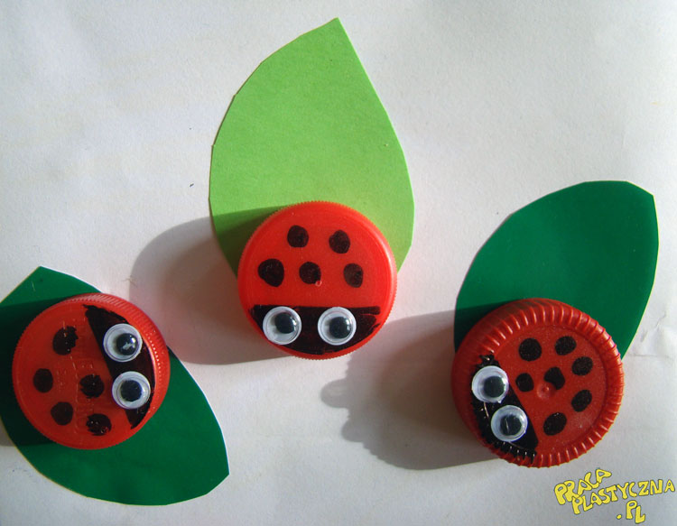
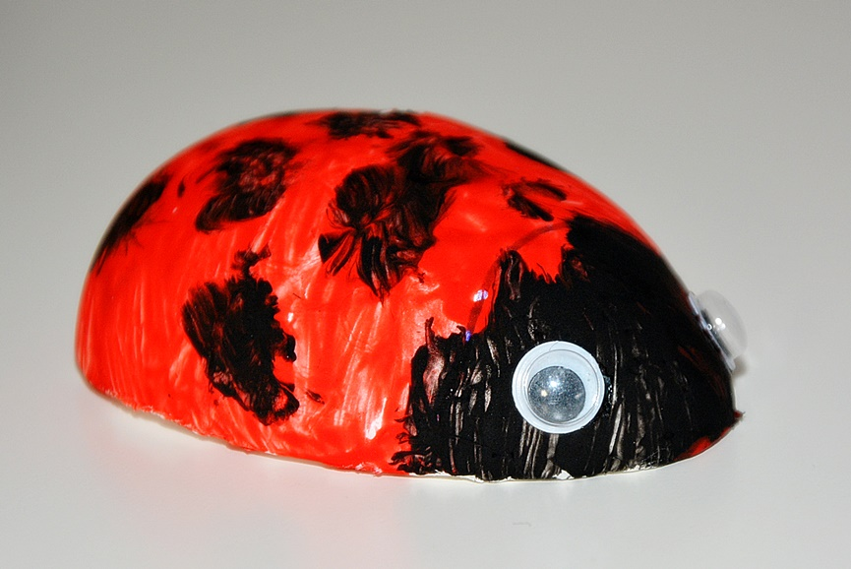

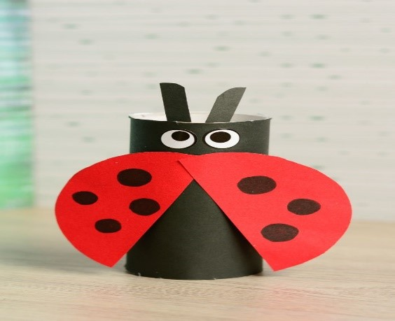

5.Na majowej łące mieszkają różne owady,poniżej macie zadanie związane z mieszkańcami łąki.
ŻYCZYMY PRZYJEMNEJ PRACY !!!!
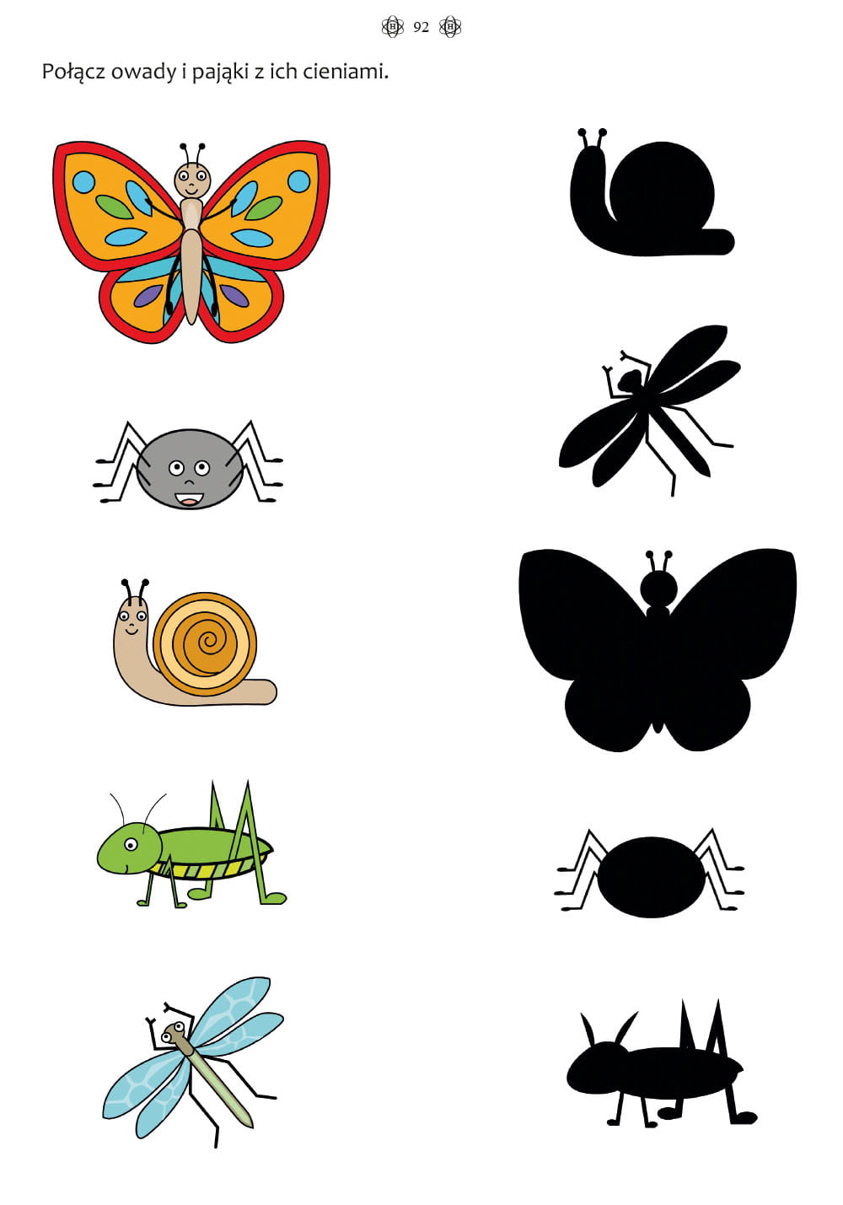
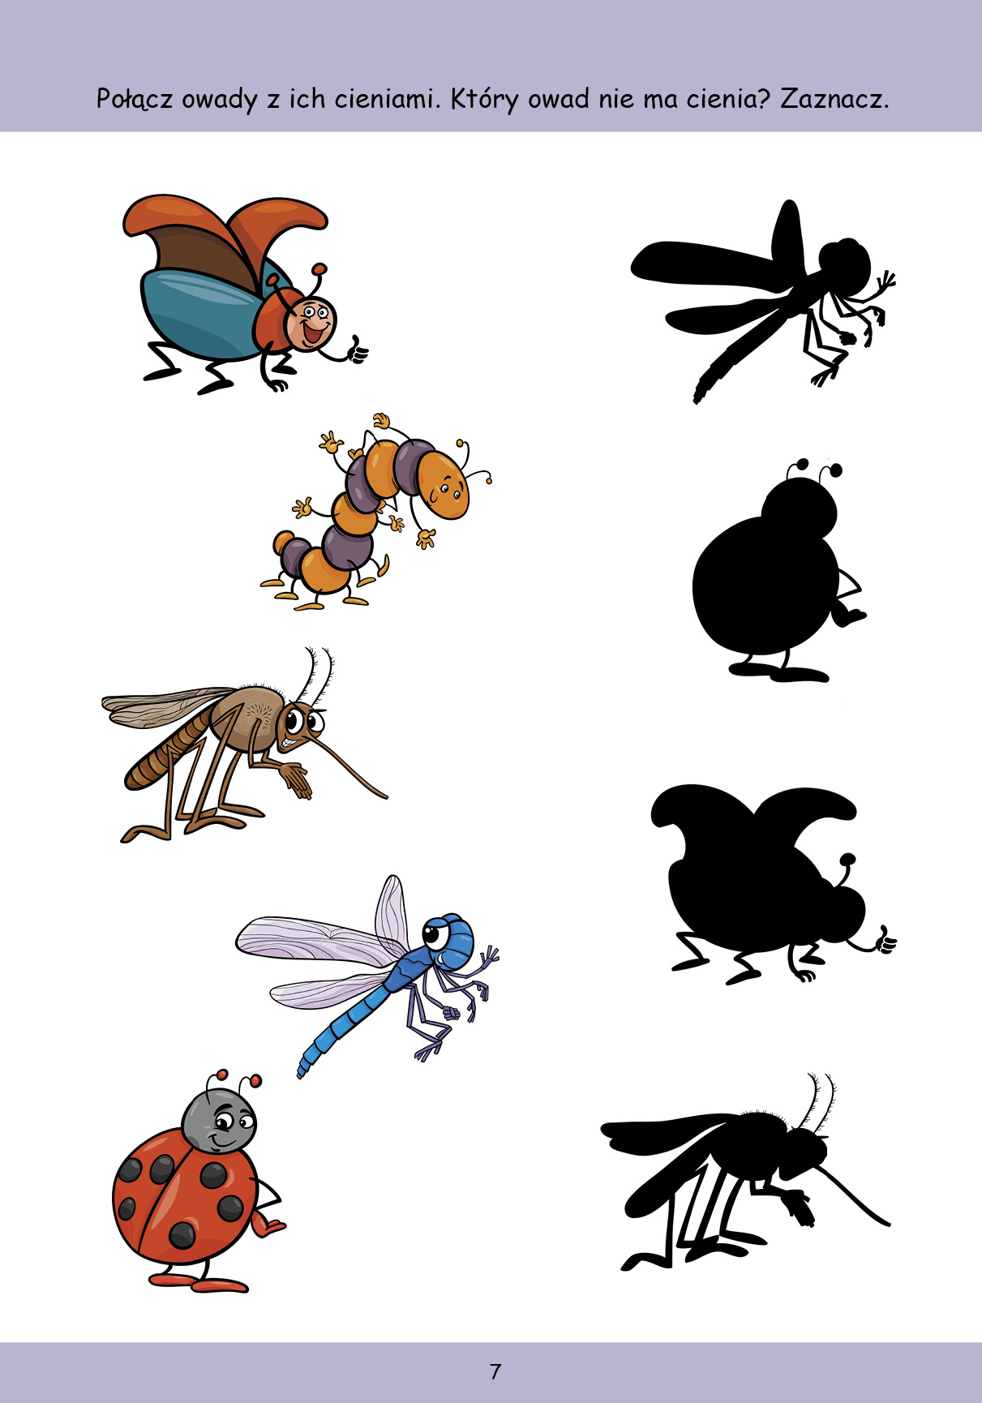
DLA CHĘTNYCH MAMY JESZCZE FILM O MAJOWEJ ŁĄCE:
https://www.youtube.com/watch?v=LKLf5EN1Ff4

Przykład informacji zwrotnej do nauczyciela

Przykłady informacji zwrotnej:
Imię i nazwisko dziecka: .............................................................
Data: 11.05.2020 (poniedziałek)……
Proszę wpisać TAK lub NIE…..
1. Dziecko wysłuchało opowiadania i odpowiadało na pytania dot. jego treści…..
2 Dziecko wykonało zadania z Karty Pracy, cz.4, str.36 i 37…….
3.Dziecko przeczytało podzieliło na głoski wybrane wyrazy…..
4.Dziecko wykonało zadania z Karty Pracy…..
5.Dziecko obejrzało film edukacyjny pt. „ Biedronka” i wykonało prace plastyczną”
6. Dziecko wykonało ćwiczenia rozwijające spostrzegawczość wzrokowa pt. „ Owady i ich cienie…….
Informację zwrotną przesyłajcie proszę na e-mail grupowy: calineczka2020zostanwdomu@gmail.com

Jeśli nie macie Państwo takiej możliwości to można skorzystać z Messenger:
Aneta Roga lub Bernadeta Niełacna
Informację zwrotną można przesyłać raz w tygodniu, ale musi ona zawierać króciutki opis każdego dnia. To Państwo decydujecie , czy wysyłacie informację codziennie czy raz w tygodniu (zbiorową).

DZIEKUJEMY ;-)

